Стратегическая модель анализа 5 сил конкуренции была описана Майклом Портером в 1979 году. Майкл Портер с помощью пяти структурных единиц, свойственных каждой отрасли, описал способы формирования конкурентного преимущества и долгосрочной прибыльности товара, а также способы, с помощью которых компания в долгосрочном периоде может удерживать свою прибыльность и сохранять конкурентоспособность.
Пять сил Портера включают в себя^{[1]}:
- анализ угрозы появления продуктов-заменителей;
- анализ угрозы появления новых игроков;
- анализ рыночной власти поставщиков;
- анализ рыночной власти потребителей;
- анализ уровня конкурентной борьбы.
- 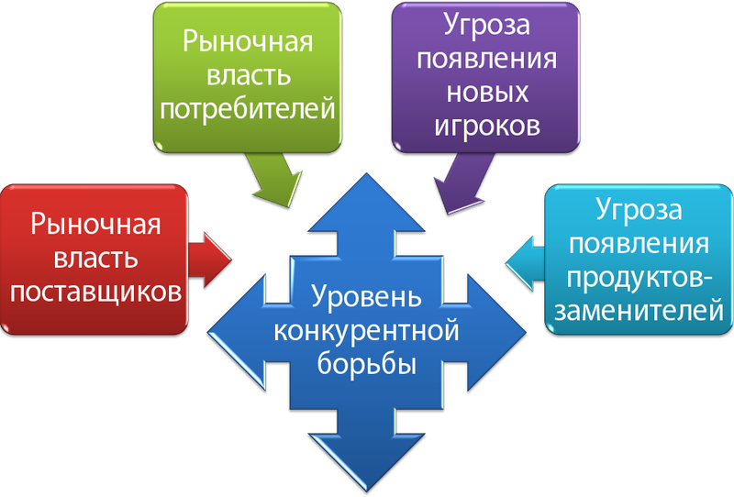

Угроза появления продуктов-заменителей[править | править вики-текст]
Наличие продуктов-заменителей, склонность потребителей к которым может увеличиться вследствие изменения цены (эластичность спроса):
- склонность потребителей к покупке продуктов-заменителей;
- сравнение цены и качеств продуктов-заменителей;
- стоимость переключения на продукт-заменитель для потребителя;
- уровень восприятия дифференциации продукта.

Угроза появления новых игроков[править | править вики-текст]
Рынки, приносящие высокую прибыль, привлекают новых игроков. В результате появляются многочисленные новые игроки, существенно снижающие прибыль. Если не предпринимать действий по блокированию или затруднению входа новых игроков, прибыль будет последовательно снижаться с ростом уровня конкуренции (см.совершенная конкуренция):
- наличие барьеров входа (лицензии, патенты, авторские права, и т. д.);
- необходимость затрат на дифференциацию продукта;
- стоимость бренда;
- стоимость переключения или невозвратные (утопленные) издержки;
- стартовые затраты для новых игроков;
- доступ к дистрибуции;
- преимущества в себестоимости;
- преимущества в положении на кривой приобретения знаний;
- ожидаемые ответные действия старых игроков;
- реакция правительства и/или других регуляторов рынка.

Рыночная власть поставщиков[править | править вики-текст]
Поставщики сырья, компонентов, рабочей силы и услуг могут влиять на деятельность компании. Они могут отказаться работать с компанией или установить чрезмерно высокие цены на уникальные ресурсы.
- сравнение стоимости переключения поставщиков и стоимости переключения компании
- степень дифференциации сырья и исходных материалов
- наличие заменителей поставщиков
- сравнение концентрации поставщиков и концентрации компании
- солидарность рабочей силы (например, деятельность профсоюзов)
- угроза интеграции вперед поставщиками может повлиять на возможность компании интеграции назад
- сравнение стоимости сырья и исходных материалов и продажной цены продукта компании

Рыночная власть потребителей[править | править вики-текст]
Влияние потребителей на компанию и чувствительность потребителя на изменение цены.
- концентрация потребителей к уровню концентрации компании
- степень зависимости от существующих каналов дистрибуции
- количество потребителей
- сравнение стоимости переключения потребителя и стоимости переключения компании
- доступность информации для потребителей
- возможность вертикальной интеграции (построение холдингов с вертикальной интеграцией)
- доступность существующих продуктов-заменителей
- ценовая чувствительность потребителей
- отличительные преимущества продуктов компании (уникальность)

Уровень конкурентной борьбы[править | править вики-текст]
Для большинства отраслей это определяющий фактор, влияющий на уровень конкуренции в отрасли. Иногда игроки конкурируют агрессивно, иногда происходит неценовая конкуренция в инновациях, маркетинге, бизнес-моделях и т. д.
- количество конкурентов
- уровень роста рынка
- критерии насыщения рынка
- барьеры входа в отрасль
- барьеры выхода из отрасли
- отличительные черты конкурентов
- уровень затрат конкурентов на рекламу
- амбиции первых лиц и акционеров конкурентов

Стратегический анализ направлен на выявление возможностей развития компании. Его важнейшей составляющей является конкурентный анализ отрасли. Подсистема «Competition» [1] позволяет исследовать отраслевые рынки и прогнозировать их развитие. Прогнозирование развития рынка основывается на результатах анализа поведения интеллектуальных агентов, сопоставленных основным рыночным силам в соответствии с моделью глобальной конкуренции (рис. 1), где A_{i} –новые участники рынка, B_{i} – производители товаров-заменителей, C_{i} – поставщики, D_{i} – покупатели, E_{i} – комплементоры, в качестве которых выступают удовлетворенные заказчики. Все указанные здесь агенты оказывают влияние на основных игроков F(F₁… F_{k})_{i}, посредством сил f_{nii}, которые находят отражение в процессе имитационного моделирования [2]. В основе модели глобальной конкуренции лежит идея о самоподобии и иерархичности рыночных подсистем, а именно: любая из вышеперечисленных сил, кроме основных игроков, в свою очередь также организует вокруг себя рыночную систему следующего уровня иерархии, где становится основным игроком. Так, например, производители продуктов-заменителей первого уровня иерархии также имеют своих производелей продуктов-заменителей, поставщиков, покупателей, новых участников и комплементоров, создавая таким образом второй уровень иерархии, в рамках которого они уже являются основными игроками.
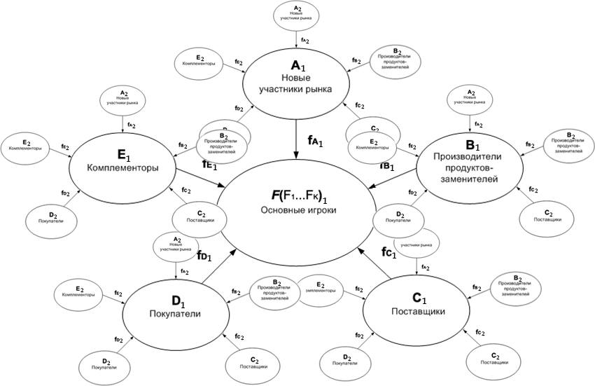
Рис. 1. Модель глобальной конкуренции
Результаты работы МКА получаются на базе анализа поведения интеллектуальных агентов согласно модели глобальной конкуренции. Для определения характера взаимодействий между агентами используется аппарат теории игр. Важно отметить, что наша модель соответствует олигополистическому рынку, на котором одновременно действует фиксированное число N>1 компаний, выпускающих экономическое благо одного наименования; вход на рынок новых компаний и выход из него отсутствуют; компании обладают рыночной властью.
Вначале определяются функции спроса и предложения на рынке. Прибыль основных участников рынка зависит от цены продуктов-услуг, объемов производства и дополнительных затрат. Затем исследуются состояния равновесия данной модели – находится максимум целевой функции при учете действий всех игроков. Согласно гипотезе Курно [4], игрок, максимизирующий свою прибыль, не предполагает реакции конкурента. В этом случае процесс перехода в состояние равновесия по модели дуополии Курно можно рассматривать как бесконечную многошаговую динамическую игру: сначала производитель X2 определяет свой оптимальный выпуск при заданном выпуске производителя X1, на следующем шаге производитель X1 дает свой оптимальный ответ на предыдущий ход конкурента, и т.д. Как показано в ряде работ [5] по теории игр, вне зависимости от начальных условий, выпуски будут стремиться к равновесным значениям.
Анализ тенденций развития мировой индустрии показывает, что основные производители всё чаще стремятся к созданию альянсов. В этом случае целесообразно применить теорию компромиссных игр, которая дает возможность построить такую теоретическую модель, в рамках которой игроки могут координировать свои действия друг с другом. В таком случае для каждого агента на рынке строятся две функции:
- функция преимуществ (ФП), описывающая достижение фундаментальной цели, например, завоевание лидерства на рынке, увеличение прибыли, без учета цены её достижения и не учитывающая риски;
- функция риска (ФР), минимизирующая издержки при достижении фундаментальной цели
На каждом шаге при принятии решений агентом вычисляется, будет ли выгоднее стремиться к достижению намеченной цели без сотрудничества с другими агентами или вступить с кем-то из них в содружество. Каждый агент обладает упорядоченным по приоритету списком возможных действий. Возможное действие зависит от действий, которые предпринимают другие участники.В результате получаем оптимальные значения параметров модели для формирования рекомендаций по выбору конкурентной стратегии развития инновационной компании.
На основе результатов анализа проводится синтез стратегии – формируется карта, наглядно представляющая взаимосвязи между целями компании, определяются конкретные действия. Также здесь решаются такие ключевые задачи, как эффективное распределение финансовых и трудовых ресурсов между заданными действиями и прогнозирование уровней достижения целей при избранном распределении ресурсов.

